РИСУЕМ ДОМА ВМЕСТЕ С ДЕТЬМИ
ПОРОСЕНОК
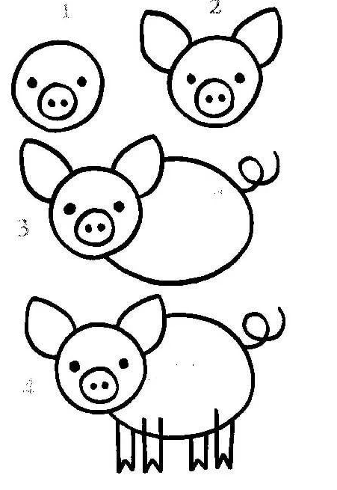

МЕДВЕЖОНОК
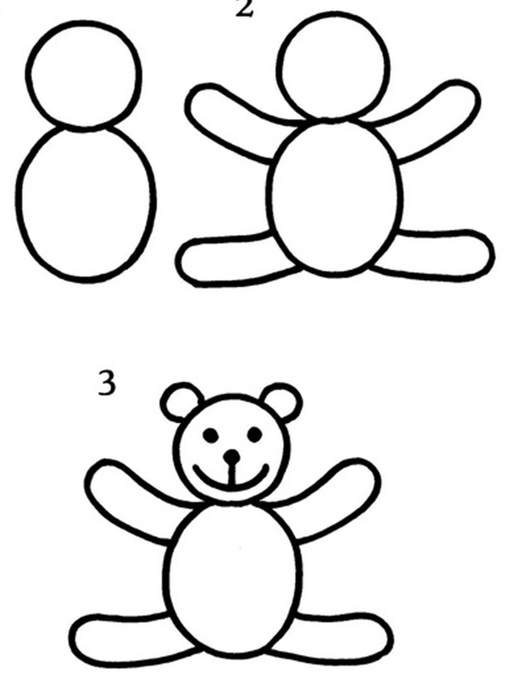

ЗАЙЧИК
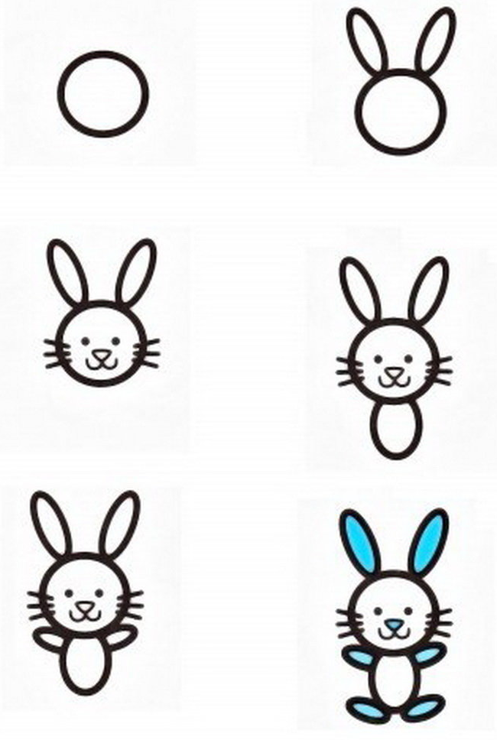

ПТИЦА
РЫБКА
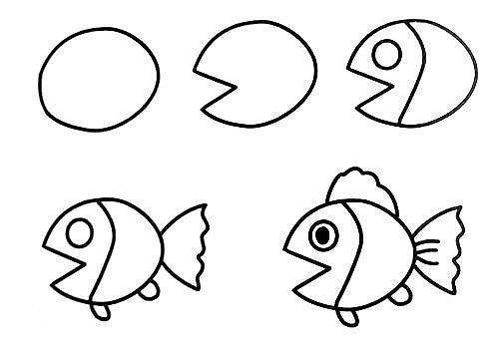

УЛИТКА И МИШКА
